Tag der Naturwissenschaften
2007

„Ein Herz für die Naturwissenschaften“

Thema des Versuchs | 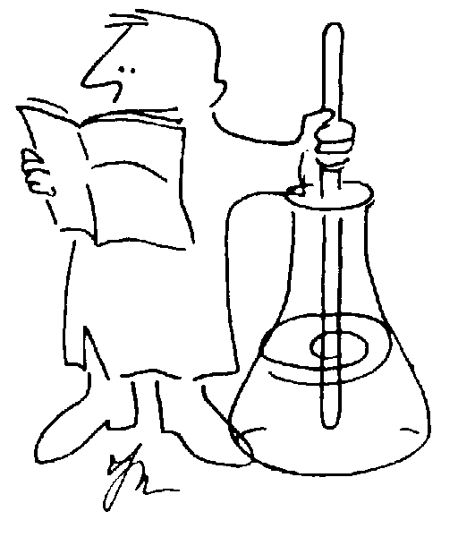  Chemie

Diff 9/10 Chemie

